**TUGAS PROJECT APLIKASI BASIS DATA**

(Times New Roman 16, **Bold**)



**Judul Tema Perancangan Basis Data**

(Times New Roman 14, **Bold**)

## Nama Kelompok : ……

## Nama – NIM

1. **Nama – NIM**
2. **dst**

(Times New Roman 12, **Bold**)

**PRODI ….**

**FAKULTAS …..**

**UNIVERSITAS BINA SARANA INFORMATIKA**

**BULAN TAHUN**

(Times New Roman 12, **Bold**)

**KATA PENGANTAR**

*{Halaman ini berisi kata pengantar dari tugas project yang dibuat}*

**DAFTAR ISI**

*{Halaman ini berisi daftar isi dari tugas project yang dibuat}*

**PEMBAHASAN**

*Halaman ini merupakan inti dari pembahasan tugas project yang dibuat, terdiri dari:*

1. **Konsep Logis Database**

Pada poin ini dijabarkan dalam bentuk diagram beserta kardinalitas yang ada, yaitu :

1. Entity Relationship Diagram (ERD)
2. Logical Relational Diagram (LRS)
3. **Spesifikasi File**

Pada poin ini dibahas seluruh spesifikasi file-file yang ada pada basis data yang dibuat.

Contoh :

Spesifikasi File Jabatan

|  |  |  |  |  |  |
| --- | --- | --- | --- | --- | --- |
| No. | Element Data | Nama *Field* | *Type* | *Size* | Keterangan |
| 1 | Kode jabatan | kode_jab | *Int* | 4 | *Primary key* |
| 2 | Nama jabatan | nama_jabatan | *Varchar* | 15 |  |

1. **Penggunaan Perintah SQL**

Pada poin ini dijabarkan setiap langkah pembuatan, beserta hasil tampilan screenshot yang dibuat.

**Note : pada poin ini, selain berupa langkah pembuatan ditambahkan pula penggunaan perintah-perintah DDL dan DML yang pernah dipelajari.**

Contoh:

1. Masuk kedalam MariaDB melalui command prompt.

2. Buat dua buah database masing-masing dengan nama “komik_coba1” dan “komik_cobalagi”.

3. Tampilkan seluruh daftar database yang ada

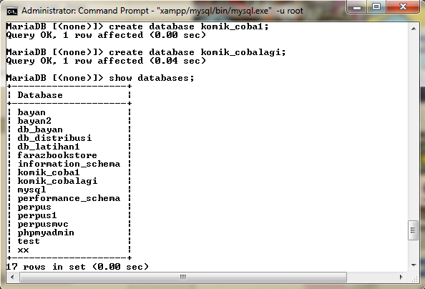

1. Tampilkan isi record hanya field “judul_buku”, “penulis”, kemudian urutkan data berdasarkan penulis
2. Dst.